E2E Recorder v2
Manuel d'Utilisateur
Version 2.0.0 | Extension Firefox & Chrome

Navigateurs pris en charge  - Mozilla Firefox 140+  - Google Chrome 88+  - Microsoft Edge 88+ | Frameworks pris en charge  - Playwright (TypeScript)  - Playwright (Python)  - Cypress (JavaScript)  - Selenium WebDriver (JavaScript)

Juin 2026

Table des matières
Table des matières 2
1. Introduction 4
1.1 Fonctionnalités principales 4
1.2 Confidentialité 4
2. Installation 4
2.1 Firefox 4
2.2 Chrome / Edge 5
3. Aperçu du Popup 5
3.1 Disposition de l'onglet Enregistreur 6
4. Enregistrement d'une Session 6
4.1 Démarrer et arrêter 6
4.2 Types d'événements capturés 6
4.3 Masquage des données sensibles 7
4.4 Inspecteur de sélecteur à feux tricolores 7
4.5 Enregistrement multi-onglets 8
5. La Liste des Événements 8
5.1 Supprimer des événements 8
5.2 Réordonner des événements 8
5.3 Modifier un sélecteur en ligne 8
5.4 Insérer de nouvelles étapes 9
6. Candidats de Sélecteurs 9
6.1 Ouvrir le panneau des candidats 9
6.2 Points de score des candidats 10
6.3 Tester un candidat 10
6.4 Utiliser ou supprimer un candidat 10
7. Suggestions d'Assertions 10
7.1 Types de suggestions 11
7.2 Accepter ou supprimer des suggestions 11
8. Rejeu (Test de l'Enregistrement) 11
8.1 Lancer un rejeu 11
8.2 Indicateurs d'état 11
9. Export des Scripts de Test 12
9.1 Sélectionner un framework 12
9.2 Options d'export 12
9.3 Copier ou télécharger 13
9.4 Exemple : Playwright TypeScript 13
10. Panneau de Journaux 13
10.1 Niveaux de journalisation 13
10.2 Filtrer les journaux 13
10.3 Copier et effacer les journaux 14
11. Référence de Notation des Sélecteurs 14
12. Limitations Connues 15
13. Dépannage 15
14. Carte de Référence Rapide 16

1. Introduction
E2E Recorder v2 est une extension de navigateur pour Firefox et Chrome qui capture vos interactions avec n'importe quelle application web et les convertit automatiquement en scripts de tests automatisés de bout en bout (E2E) prêts à l'emploi. Aucun service cloud, aucune intelligence artificielle et aucune dépendance externe ne sont nécessaires — tout s'exécute localement dans votre navigateur.

1.1 Fonctionnalités principales
- Enregistrer les clics, la saisie de texte, les raccourcis clavier, les actions de survol, le défilement, le glisser-déposer, le téléchargement de fichiers et les changements de listes déroulantes.
- Générer automatiquement des sélecteurs grâce à un moteur de notation de stabilité (data-testid > id > aria-label > …).
- Capturer jusqu'à 6 sélecteurs alternatifs par action et vous permettre de choisir le meilleur.
- Enregistrement multi-onglets : suivre les pop-ups OAuth et les flux en nouvelle fenêtre dans une seule session.
- Prise en charge du Shadow DOM et des iframes nativement.
- Rejeu étape par étape avec indicateurs de réussite / échec par étape.
- Exporter vers Playwright TypeScript, Playwright Python, Cypress ou Selenium.
- Export avec modèle Page Object (optionnel).
- Panneau de journaux intégré pour le débogage.

1.2 Confidentialité
Toutes les données restent sur votre appareil. L'extension n'effectue aucune requête réseau sortante, ne stocke rien sur aucun serveur et ne transmet jamais vos interactions enregistrées à des tiers. Les champs de mots de passe et de saisie de données d'identification sont automatiquement masqués avant le stockage.

2. Installation

2.1 Firefox
- Créer le paquet : exécutez build.cmd (Windows) ou build.sh (macOS / Linux) depuis la racine du projet. Le fichier de sortie est dist/e2e-recorder-v2.xpi.
- Ouvrez Firefox et accédez à about:addons.
- Cliquez sur l'icône d'engrenage (⚙) et choisissez Installer un module depuis un fichier….
- Sélectionnez le fichier .xpi et confirmez l'installation.
- L'icône E2E Recorder apparaît dans la barre d'outils du navigateur.

Astuce
Si Firefox affiche un avertissement indiquant que l'extension n'est pas signée, vous pouvez la charger temporairement via about:debugging → Ce Firefox → Charger un module temporaire….

2.2 Chrome / Edge
- Créer le paquet : exécutez build_Chrome.cmd (Windows) ou build_Chrome.sh (macOS / Linux). Le fichier de sortie est dist/e2e-recorder-v2-chrome.zip.
- Décompressez le fichier dans un dossier vide, par ex. dist/chrome-unpacked/.
- Ouvrez chrome://extensions (ou edge://extensions).
- Activez le Mode développeur à l'aide du bouton bascule en haut à droite.
- Cliquez sur Charger l'extension non empaquetée et sélectionnez le dossier de l'étape 2.
- L'icône E2E Recorder apparaît dans la barre d'outils.

Remarque
Vous pouvez également téléverser e2e-recorder-v2-chrome.zip directement dans la console développeur du Chrome Web Store si vous distribuez l'extension publiquement.

3. Aperçu du Popup
Cliquez sur l'icône E2E Recorder dans la barre d'outils du navigateur pour ouvrir le popup. Le popup est divisé en deux onglets principaux :

Onglet | Objectif
Enregistreur | Enregistrement des sessions, affichage et édition des événements, rejeu et export de code.
Journaux | Messages de journalisation en temps réel de tous les contextes de l'extension, pour le débogage.

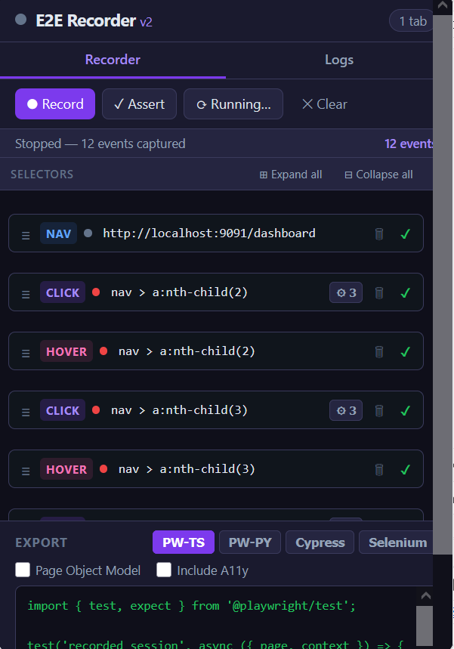

3.1 Disposition de l'onglet Enregistreur
De haut en bas, l'onglet Enregistreur contient :

- Barre d'état — indique si l'enregistrement est actif et combien d'onglets du navigateur font partie de la session actuelle.
- Boutons de contrôle — Enregistrer / Arrêter, et Mode Assertion.
- Barre d'outils de l'éditeur — Tout développer / Tout réduire pour les panneaux de candidats (visible uniquement lorsqu'il y a des événements enregistrés avec des sélecteurs alternatifs).
- Liste des événements — la liste chronologique de toutes les interactions capturées, avec des zones d'insertion entre les éléments.
- Suggestions d'assertions — cartes sous les événements qui ont déclenché un changement DOM significatif.
- Section d'export — sélecteur de framework, zone de sortie du code, boutons Copier et Télécharger.

4. Enregistrement d'une Session

4.1 Démarrer et arrêter
- Ouvrez le popup et cliquez sur le bouton vert Enregistrer.
- Accédez à la page que vous souhaitez tester — l'extension capture toutes les interactions à partir de ce moment.
- Effectuez votre flux de test : cliquez sur des boutons, remplissez des formulaires, naviguez, etc.
- Cliquez sur Arrêter l'enregistrement (bouton rouge) lorsque vous avez terminé.

Indicateur visuel
Un point rouge clignotant dans l'en-tête du popup confirme que l'enregistrement est actif. Le titre de l'onglet du navigateur affiche également le préfixe [REC].

4.2 Types d'événements capturés
L'extension capture automatiquement les types d'interaction suivants :

Type | Badge | Quand il est capturé
Clic | CLICK | Tout clic gauche sur un élément interactif.
Saisie | FILL | Texte saisi dans un champ ; émis 400 ms après la dernière frappe.
Touche | KEY | Touches non imprimables : Entrée, Tab, Échap, touches fléchées, combinaisons Ctrl/Cmd.
Survol | HOVER | Le curseur reste sur un élément pendant 600 ms et un changement DOM est observé.
Défilement | SCROLL | Défilement dans un conteneur autre que la fenêtre, ou défilement qui charge du nouveau contenu.
Glisser-déposer | DRAG | dragstart sur l'élément source ; drop sur l'élément cible.
Fichier | FILE | Sélection de fichier via <input type="file">. Le nom du fichier est capturé (pas le chemin).
Liste | SELECT | Changement de valeur d'un <select> natif.
Navigation | NAV | Chargement de page, changement d'URL, changement de route SPA.

4.3 Masquage des données sensibles
Si un champ est de type password, ou si son name / id correspond à des motifs tels que api_key, token, cvv, secret, la valeur réelle n'est jamais stockée. Elle est remplacée par l'espace réservé ENV_SECRET_PARAM et l'événement est marqué comme masqué. Remplacez cet espace réservé par une variable d'environnement ou une fixture dans le code de test généré avant de l'exécuter.

4.4 Inspecteur de sélecteur à feux tricolores
Pendant l'enregistrement, un contour coloré apparaît sur l'élément actuellement sous le curseur de la souris :

- Contour vert — score du sélecteur ≥ 75. Très stable (data-testid, id, aria-label).
- Contour orange — score du sélecteur 40–74. Modérément stable (name, placeholder, text).
- Contour rouge — score du sélecteur < 40. Fragile (uniquement par classe, par balise, repli positionnel).

Ce retour visuel vous permet de choisir le meilleur moment pour cliquer — par ex., attendre qu'un élément acquière un attribut data-testid avant d'interagir avec lui.

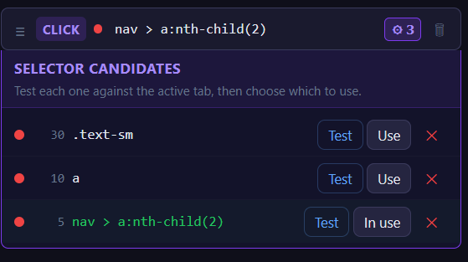

4.5 Enregistrement multi-onglets
Lorsqu'une action enregistrée (par ex. « Se connecter avec Google ») ouvre un nouvel onglet ou une fenêtre pop-up, l'extension le détecte automatiquement et continue l'enregistrement dans le nouveau contexte. Tous les événements de chaque onglet sont fusionnés dans la même session, classés par horodatage.

Le nombre d'onglets actifs dans la session est affiché dans l'en-tête du popup. Lorsque l'onglet secondaire se ferme, l'enregistrement reprend automatiquement dans l'onglet principal.

5. La Liste des Événements
Après l'enregistrement, la liste des événements affiche chaque interaction capturée sous forme de ligne. Chaque ligne affiche :

- Badge TYPE — type d'action avec code couleur.
- Sélecteur ou URL — le meilleur sélecteur trouvé pour l'élément.
- Valeur — pour les événements de saisie et de pression de touche.
- Point de santé — vert / orange / rouge, reflétant le score du sélecteur.
- Statut de rejeu — ✓ / ✗ / ⟳ / – après l'exécution d'un rejeu.

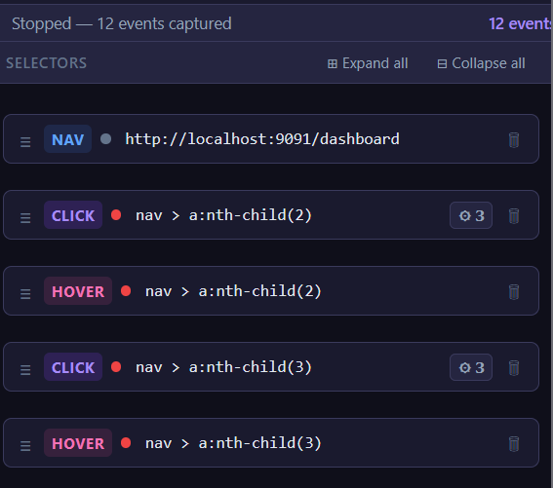

5.1 Supprimer des événements
Cliquez sur l'icône de corbeille 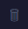 sur n'importe quelle ligne d'événement pour la supprimer de la session. La modification est enregistrée immédiatement.


5.2 Réordonner des événements
Faites glisser la poignée ☰ sur le côté gauche d'une ligne vers le haut ou vers le bas pour modifier sa position dans la séquence. Les horodatages sont mis à jour pour maintenir la cohérence.
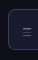

5.3 Modifier un sélecteur en ligne
Cliquez directement sur le texte du sélecteur dans n'importe quelle ligne pour le rendre modifiable. Tapez un nouveau sélecteur CSS et appuyez sur Entrée ou cliquez en dehors du champ. L'extension valide le sélecteur par rapport à l'onglet actif en temps réel :

- Vert — le sélecteur correspond exactement à 1 élément.
- Orange — le sélecteur correspond à 2–5 éléments.
- Rouge — le sélecteur correspond à 0 ou plus de 5 éléments.

5.4 Insérer de nouvelles étapes
Une fine zone d'insertion ➕ apparaît entre chaque paire de lignes (survolez pour la révéler). Cliquez dessus pour ouvrir un formulaire intégré où vous pouvez ajouter manuellement une nouvelle étape :
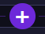
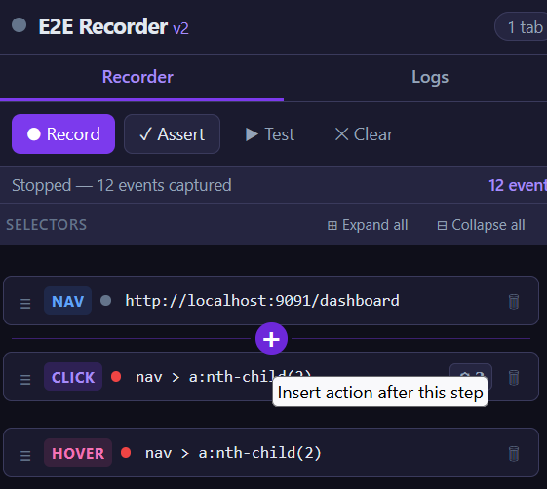
Type d'étape | Champs supplémentaires requis
navigate | URL de destination.
click | Sélecteur CSS.
fill | Sélecteur CSS, valeur à saisir.
keypress | Sélecteur CSS, nom de la touche (ex. : Entrée, Tab).
hover | Sélecteur CSS.
scroll | Sélecteur CSS (ou laisser vide pour le défilement de la fenêtre), direction, quantité.
selectOption | Sélecteur CSS du <select>, valeur de l'option.
wait | Durée en millisecondes.

Cliquez sur Ajouter pour insérer l'étape, ou sur Annuler pour fermer le formulaire.

6. Candidats de Sélecteurs
Pour chaque interaction enregistrée, l'extension capture jusqu'à 6 sélecteurs CSS alternatifs classés par leur score de stabilité. Cela vous permet de choisir le sélecteur le plus approprié pour votre environnement de test au lieu d'accepter toujours le choix automatique.

6.1 Ouvrir le panneau des candidats

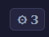
Chaque ligne d'événement avec des candidats disponibles affiche un bouton ⚙ Sélecteurs à droite. Cliquez dessus pour développer le panneau des candidats sous la ligne. Cliquez à nouveau pour le réduire.

Utilisez les boutons de la barre d'outils de l'éditeur pour gérer tous les panneaux en même temps :
- ⊞ Tout développer — ouvre simultanément tous les panneaux de candidats.
- ⊟ Tout réduire — ferme simultanément tous les panneaux de candidats.
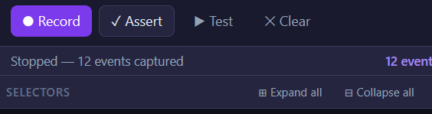

6.2 Points de score des candidats
Chaque ligne de candidat affiche un point coloré indiquant son niveau de score :

- Point vert — score ≥ 70 (data-testid, id, aria-label, role, name).
- Point orange — score 40–69 (placeholder, basé sur le texte).
- Point rouge — score < 40 (classe, balise, repli positionnel).

6.3 Tester un candidat
- Cliquez sur Tester à côté de n'importe quel sélecteur candidat.
- L'extension envoie le sélecteur à l'onglet actif et met en évidence chaque élément correspondant.
- L'étiquette de résultat se met à jour pour afficher le nombre de correspondances :
  - 1 correspondance (vert) — sélecteur unique, idéal.
  - N correspondances (orange) — ambigu, peut interagir avec le mauvais élément.
  - 0 correspondance (rouge) — l'élément n'est plus sur la page.
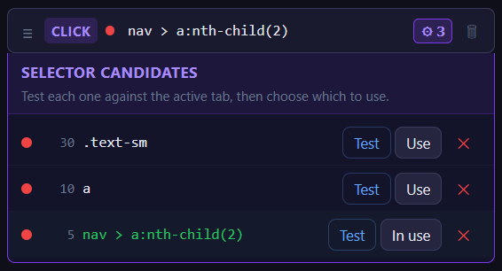

6.4 Utiliser ou supprimer un candidat
- Utiliser — cliquez sur Utiliser pour remplacer le sélecteur actuel de l'événement par ce candidat. Le texte du sélecteur dans la ligne parente se met à jour immédiatement.
- Supprimer — cliquez sur Supprimer pour retirer définitivement ce candidat de la liste.

Astuce
Testez toujours un candidat avant de cliquer sur Utiliser. Un point • vert indique un bon score, mais un test en temps réel confirme que le sélecteur correspond toujours uniquement à l'élément sur la page en direct.

7. Suggestions d'Assertions
Après des changements DOM significatifs suite à une action de clic ou de saisie, l'extension suggère automatiquement des assertions. Les cartes de suggestion d'assertion apparaissent sous l'événement qui a déclenché le changement DOM.

7.1 Types de suggestions
Type de suggestion | Assertion générée
urlChanged | Affirme que l'URL de la page correspond à la valeur attendue.
elementVisible | Affirme qu'un nouvel élément (ex. : une notification toast) est visible.
modalVisible | Affirme qu'une boîte de dialogue (role="dialog") est présente.
elementHidden | Affirme qu'un élément (ex. : un indicateur de chargement) a disparu.

7.2 Accepter ou supprimer des suggestions
Chaque carte de suggestion comporte deux boutons :
- Accepter (✓) — l'assertion sera incluse dans le code exporté.
- Supprimer (✗) — la suggestion est retirée et n'apparaîtra pas dans l'export.

Seules les assertions acceptées sont incluses dans le script de test généré.

8. Rejeu (Test de l'Enregistrement)
Utilisez la fonctionnalité de rejeu pour vérifier que vos sélecteurs enregistrés fonctionnent toujours sur la page en direct avant d'exporter le script.

8.1 Lancer un rejeu
- Assurez-vous que la page cible est ouverte dans l'onglet actif (l'URL doit correspondre à l'URL initiale de la session).
- Cliquez sur le bouton ▶ Tester dans l'éditeur d'événements.
- Chaque événement est exécuté en séquence. Un indicateur de chargement apparaît sur la ligne en cours d'exécution.
- Une fois toutes les étapes terminées, chaque ligne affiche un indicateur d'état.

8.2 Indicateurs d'état
Symbole | Statut | Signification
✓ | Réussi | L'étape s'est exécutée avec succès.
✗ | Échoué | Le sélecteur n'a pas été trouvé ou l'action n'a pas pu être effectuée.
⟳ | En cours | L'étape est actuellement en cours d'exécution.
– | Ignoré | Le type d'étape n'a pas d'équivalent de rejeu (ex. : navigate est traité séparément).

Les lignes en échec sont mises en évidence avec un contour rouge. Corrigez le sélecteur pour ces étapes et utilisez le panneau des candidats ou l'édition en ligne pour les corriger avant de relancer.

Important
Le rejeu simule des interactions DOM sur la page en direct — ce n'est pas une exécution de test totalement isolée. Certaines actions peuvent produire des effets secondaires (soumissions de formulaires, appels d'API). Utilisez un environnement de recette ou réinitialisez l'état de l'application entre les rejeux.

9. Export des Scripts de Test
La section d'export en bas de l'onglet Enregistreur génère un code de test prêt à l'emploi à partir de votre session enregistrée.

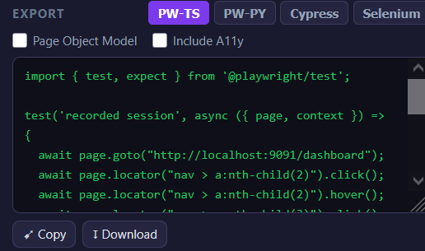

9.1 Sélectionner un framework
Utilisez la barre d'onglets des frameworks pour basculer entre :
- Playwright TS — test Playwright en TypeScript (recommandé pour les nouveaux projets).
- Playwright PY — test Playwright en Python.
- Cypress — test Cypress en JavaScript.
- Selenium — test Selenium WebDriver en JavaScript (async/await).

9.2 Options d'export
Option | Description
Page Object Model | Lorsqu'il est activé, l'export génère un fichier de classe distinct par page / vue en plus du fichier de test.
Inclure les assertions d'accessibilité | Ajoute des vérifications optionnelles aria-label / alt-text pour les éléments interactifs capturés par les événements de clic.

9.3 Copier ou télécharger
- Copier dans le presse-papiers — copie le code généré dans le presse-papiers système.
- Télécharger le fichier — télécharge le code généré sous forme de fichier .spec.ts / .spec.py / .spec.js. Si le modèle Page Object est activé et que plusieurs fichiers sont générés, une archive ZIP est téléchargée.

9.4 Exemple : Playwright TypeScript
import { test, expect } from '@playwright/test';
test('Recorded test', async ({ page, context }) => {
await page.goto('https://my-app.com/login');
await page.fill('[name="username"]', 'sample_user');
await page.fill('[name="password"]', ENV_SECRET_PARAM);
await page.click('[data-testid="login-submit"]');
await expect(page).toHaveURL('https://my-app.com/dashboard');
});

10. Panneau de Journaux
L'onglet Journaux dans le popup capture les messages de diagnostic de tous les trois contextes de l'extension : service worker d'arrière-plan, scripts de contenu et le popup lui-même. C'est utile pour résoudre les problèmes d'enregistrement.
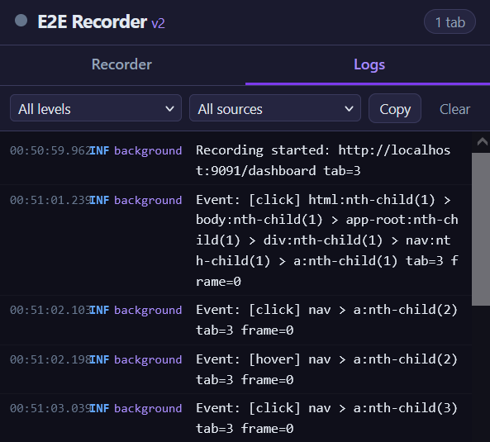

10.1 Niveaux de journalisation
Niveau | Utilisation
INFO | Messages de fonctionnement normal.
WARN | Problèmes non fatals (ex. : sélecteur ambigu).
ERROR | Échecs ayant empêché l'exécution d'une action.
DEBUG | Messages d'état interne verbeux.

10.2 Filtrer les journaux
- Utilisez la liste déroulante Niveau pour afficher uniquement les messages à partir d'une certaine sévérité.
- Utilisez la liste déroulante Source pour filtrer par contexte : Tous, Arrière-plan, Contenu ou Popup.

10.3 Copier et effacer les journaux
- Copier — copie toutes les entrées de journal visibles dans le presse-papiers en texte brut.
- Effacer — supprime toutes les entrées de journal stockées.

Remarque
Un badge rouge sur l'onglet Journaux affiche le nombre de messages de niveau ERROR depuis la dernière ouverture du panneau. Le badge disparaît lorsque vous basculez vers l'onglet Journaux.

11. Référence de Notation des Sélecteurs
Le moteur de sélection évalue chaque élément selon les critères suivants et choisit le sélecteur ayant le score le plus élevé qui identifie l'élément de manière unique.

Attribut / Critère | Score | Exemple de sélecteur
data-testid ou data-cy | 100 | [data-testid="submit-btn"]
Id stable | 85 | #login-form
aria-label | 75 | [aria-label="Close dialog"]
role | 72 | [role="option"]
name attribut | 70 | [name="username"]
placeholder | 65 | [placeholder="Email address"]
Texte visible exact | 60 | button:has-text("Login")
Première classe CSS | 30 | .btn-primary
Nom de balise uniquement | 10 | button
Repli positionnel (nth-child) | 5 | #form > :nth-child(3)

Les IDs ou classes ayant l'air dynamiques (contenant 3+ chiffres consécutifs, des hachages aléatoires, ou des préfixes de framework tels que css-, Mui, chakra-) reçoivent une pénalité de −50 points.

Si aucun candidat n'atteint l'unicité après avoir remonté 5 niveaux d'ancêtres, le moteur utilise en dernier recours un sélecteur positionnel :nth-child combiné avec l'ancêtre stable le plus proche. Un sélecteur est toujours retourné.

12. Limitations Connues
Limitation | Détails
Surbrillance des iframes cross-origin | L'indicateur coloré n'apparaît pas dans les iframes cross-origin (restriction de sécurité du navigateur). La capture d'événements fonctionne toujours car le script de contenu est injecté directement dans le frame.
Chemins d'upload de fichiers | Le vrai chemin absolu du fichier ne peut pas être capturé. Le code généré contient un espace réservé PLACEHOLDER_REPLACE_WITH_REAL_PATH qui doit être remplacé manuellement.
Selenium & Shadow DOM | Selenium n'a pas d'API native pour traverser le Shadow DOM. Le code généré utilise executeScript avec un commentaire expliquant la limitation.
Cypress & multi-onglets | Cypress a un support limité du multi-onglets. Le script généré inclut un commentaire d'avertissement et une suggestion cy.origin().
Cibles Canvas / WebGL | Si la cible du glisser-déposer est un élément <canvas>, seules les coordonnées d'écran sont capturées (pas de sélecteur CSS).
Signature XPI Firefox | L'installation d'un XPI non signé via about:addons ne fonctionne que dans Firefox Developer Edition ou lorsque xpinstall.signatures.required est défini sur false dans about:config.

13. Dépannage
Symptôme | Solution
L'icône de l'extension est absente de la barre d'outils. | Firefox : cliquez sur l'icône en forme de puzzle pour épingler l'extension. Chrome : cliquez sur l'icône Extensions et épingle E2E Recorder.
Aucun événement n'est capturé après avoir cliqué sur Enregistrer. | Vérifiez le panneau Journaux pour les messages d'ERREUR. Rechargez l'onglet cible et réessayez. Assurez-vous que l'onglet n'est pas sur une page chrome:// ou about:.
Le rejeu échoue sur toutes les étapes après un changement de sélecteur. | L'onglet actif a peut-être navigué loin de l'URL d'enregistrement. Rechargez l'URL de départ avant de relancer le rejeu.
Le panneau des candidats de sélecteurs n'est pas visible. | Le panneau n'apparaît que pour les événements ayant plus d'un candidat. Les éléments simples (ex. : ceux avec data-testid) peuvent ne produire qu'un seul sélecteur de haute qualité.
La création XPI échoue sur Windows. | Exécutez PowerShell en tant qu'administrateur. Assurez-vous que l'ExecutionPolicy autorise les scripts : Set-ExecutionPolicy RemoteSigned -Scope CurrentUser.
Le panneau Journaux est vide. | Les journaux sont stockés dans browser.storage.local. Effacer le stockage de l'extension (via les DevTools du navigateur) efface également les journaux.

14. Carte de Référence Rapide
Action | Comment faire
Commencer l'enregistrement | Ouvrir le popup → cliquer sur Enregistrer (bouton vert)
Arrêter l'enregistrement | Ouvrir le popup → cliquer sur Arrêter l'enregistrement (bouton rouge)
Supprimer un événement | Cliquer sur l'icône 🗑 sur la ligne de l'événement
Réordonner les événements | Faire glisser la poignée ☰ sur n'importe quelle ligne
Modifier un sélecteur | Cliquer sur le texte du sélecteur dans une ligne et saisir une nouvelle valeur
Insérer une étape entre deux événements | Survoler entre les lignes pour révéler la zone +, puis cliquer dessus
Ouvrir les candidats de sélecteurs | Cliquer sur ⚙ Sélecteurs sur n'importe quelle ligne d'événement
Tout développer les panneaux | Cliquer sur ⊞ Tout développer dans la barre d'outils de l'éditeur
Tester un sélecteur candidat | Cliquer sur Tester à côté du candidat dans le panneau
Accepter une suggestion d'assertion | Cliquer sur le bouton ✓ sur la carte de suggestion
Rejouer la session | Cliquer sur ▶ Tester dans l'éditeur d'événements
Exporter en Playwright TS | Sélectionner l'onglet Playwright TS → Copier dans le presse-papiers ou Télécharger le fichier
Effacer la session | Cliquer sur Effacer la session en bas du popup
Voir les journaux de l'extension | Cliquer sur l'onglet Journaux dans le popup

E2E Recorder v2 est un logiciel open-source. Pour les problèmes et le code source, visitez le dépôt du projet.

